3.7: نسبة الدعم المالي من المشاريع البحثية إلى إجمالي الإيرادات

3.7 : نسبة الدعم المالي الذي حصلت عليه الجامعة فعليًا من المشاريع البحثية المدعومة محليًا أو المشترك
بلغت نسبة الدعم المالي الذي حصلت عليه الجامعة من المشاريع البحثية المدعومة محليًّا أو المشتركة مع جا
الإنفاق على أنشطة البحث العلمي، وحضور المؤتمرات، والتدريب، والنشر لتغطية نفقات الأنشطة الآتية:
دعم مشاريع الأبحاث العلمية التي تقدم بها أعضاء هيئة التدريس، ودعم نشر الكتب التي قاموا بتأليفها.
دعم حضور أعضاء هيئة التدريس للمؤتمرات العلمية العالمية، والإقليمية، والمحلية، وبخاصة من له بحث مقبول
توفير البنية التحتية لأبحاث أعضاء هيئة التدريس، من أجهزة، وتجهيزات، ومواد ومستهلكات، وغيرها، لأغراض
تشجيع الباحثين على إجراء الأبحاث المشتركة مع الجامعات، والمؤسسات العلمية، والصناعية والتجارية الأخرى
بموجبه قام مجلس البحث العلمي خلال العام الجامعي (2023/2024) بعقد (7) اجتماعات تضمنت (408) قرارًا شمل
دعم (36) مشروعًا بحثيًا علميًا بعد اجتيازها التقييم.
دعم نشر الأوراق العلمية وحوافز النشر لـ (144) عضو هيئة تدريس.
تكريم الباحثين المتميزين في كل قسم أكاديمي وعددهم (20) باحثًا.
تقييم المستوى البحثي لأعضاء هيئة التدريس في الجامعة خلال الفترة 2023-2024
تم إجراء تقييم الأبحاث العلمية المدعومة من عمادة البحث العلمي والدراسات العليا من قبل الباحثين أنفسه
نسب توزع أعداد الدعم ما بين الكليات من الأعوام 2023-2024.
يُبين الشكل أعلاه نسبة الدعم الخارجي للعامين 2023-2024، حيث تبين أن الدعم المقدم من الخارج للأبحاث ا
ومن جهة أخرى ربما احتاج الباحثون لإضافة معطيات جديدة لأبحاثهم، مما يتطلب دعمًا خارجيًا وهذا يدل على
نسبة الأبحاث المشتركة مع باحثين مشاركين (من خارج الأردن) خلال الفترة من 2023-2024.
ومن الأمثلة على جامعات متعاونة في إنجاز الأبحاث المدعومة خلال الفترة 2023-2024:
جامعة UNIMAP وجامعة Universiti Sains Malaysia ومركز البحوث الزراعية والجامعة الأمريكية في بيروت.
نسبة الأبحاث المشتركة مع باحثين من خارج الجامعة ومتواجدين في جامعات أردنية خلال الفترة 2023-2024.
يبين الشكل أعلاه نسبة الأبحاث المشتركة مع باحثين من خارج الجامعة ومتواجدين في جامعات أردنية خلال الف
إن نسبة الأبحاث المشتركة مرتفعة مما يساعد في رفع تصنيف الجامعة في حال نشر هذه الأبحاث في مجلات عالمي
نسبة مشاركة طلاب الجامعة بالبحث العلمي من 2023-2024.
يُبيِّن الشكل أعلاه نسبة مشاركة طلاب الجامعة في البحث العلمي خلال الفترة 2023-2024، حيث كانت نسبة ال
وتشكِّل هذه النسبة مؤشرًا إيجابيًا على تفعيل دعم البحث العلمي للطلبة بشكل عام في الجامعة، وهي مهمة أ
نسبة مشاركة طلاب الماجستير إلى البكالوريوس من الابحاث التي تم مشاركة الطلبة فيها في الفترة 2023-2024
يُبيِّن الشكل أعلاه نسبة مشاركة طلاب الماجستير والبكالوريوس في الأبحاث المدعومة من عمادة البحث العلم
نسبة مشاركة مساعدي الباحث في الأبحاث المدعومة (من داخل وخارج الجامعة) خلال الفترة 2023-2024.
فقد تم في ما نسبته 54% من الأبحاث الاستعانة بمساعدي باحث من داخل الجامعة، بينما في 14% منها من خارج
نسبة الإنتهاء من المشاريع البحثية بناءً على تاريخ تسليم التقريرين الفني والمالي النهائيين خلال الفتر
يُبيِّن الشكل أعلاه نسبة الانتهاء من المشاريع البحثية بناءً على تاريخ تسليم التقريرين الفني والمالي
نسبة النشر حسب طبيعة الناتج العلمي من الأبحاث المدعومة خلال الفترة 2023-2024.
يُبيِّن الشكل أعلاه نسبة النشر حسب طبيعة الناتج العلمي من الأبحاث المدعومة خلال الفترة 2023-2024، وي
علمًا بأنه توجد أهداف فرعية للدعم لعمادة البحث العلمي تتلخص في تقديم جزء من الدعم لأبحاث خدمية أو تن
وتمثل هذه الأبحاث الخدمية نسبة محدودة لأن كثيرًا من الأبحاث قد نجحت في الجمع بين النشر البحثي وتقديم
نسبة الأبحاث المدعومة التي حصلت على جوائز أو منح بحثية خلال الفترة 2023-2024.
يُبيِّن الشكل أعلاه نسبة الأبحاث المدعومة التي حصلت على جوائز خلال الفترة 2023-2024، حيث يُظهر أن نس
نسبة الإستفادة من نتائج الأبحاث المدعومة خلال الفترة 2023-2024.
يُبيِّن الشكل أعلاه نسبة الاستفادة من نتائج الأبحاث المدعومة خلال الفترة 2023-2024، ويظهر أن ما نسبت
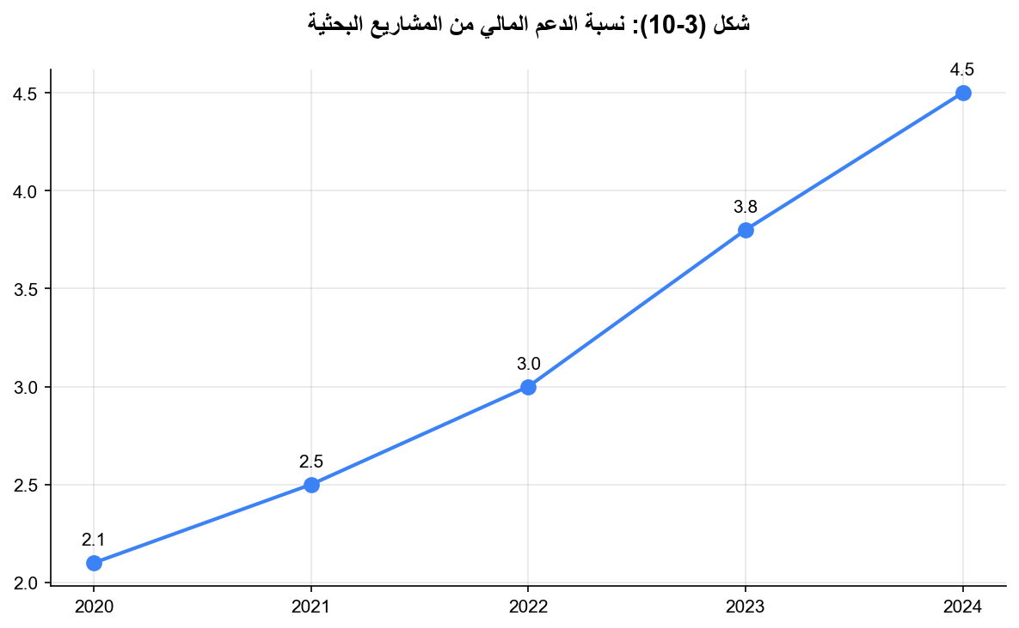
الشكل رقم (3-8): نسب توزع دعم عمادة البحث العلمي لكليات الجامعة.

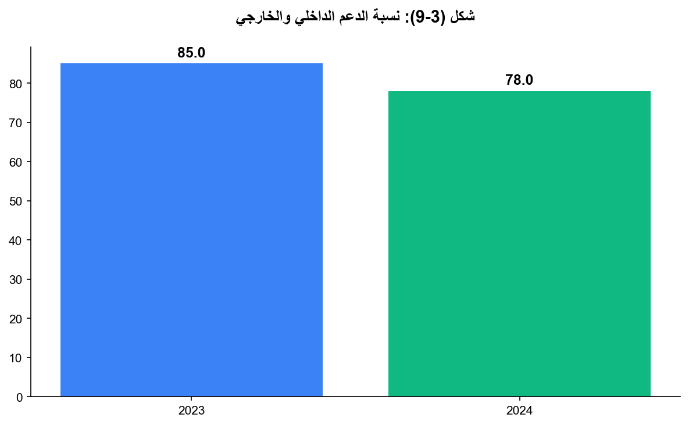
الشكل رقم (3-9): نسبة الدعم الداخلي والخارجي المقدم للباحثين للسنوات 2023-2024.

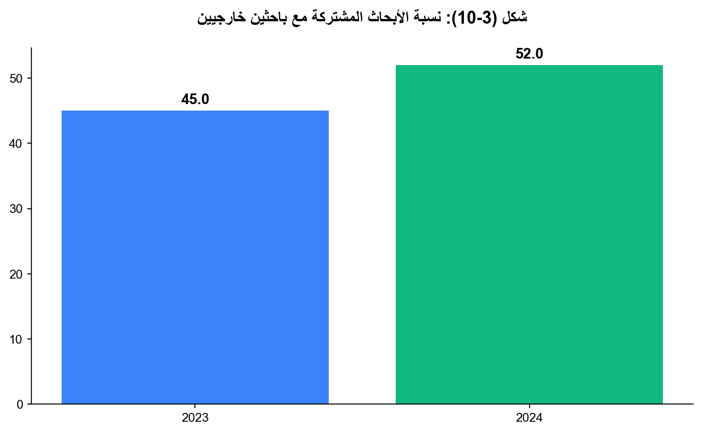
الشكل رقم (3-10): نسبة الأبحاث المشتركة مع باحثين مشاركين خارجيين (خارج الأردن)

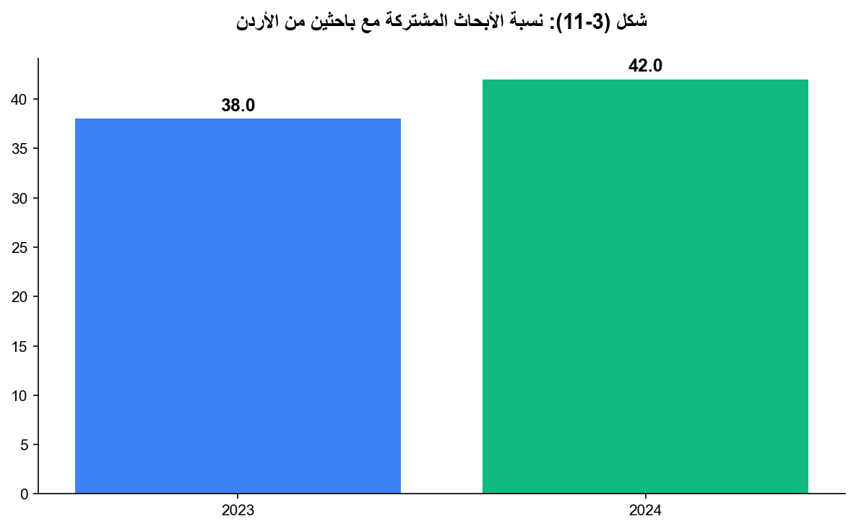
يُبين الشكل أعلاه نسبة الأبحاث المشتركة مع باحثين مشاركين (من خارج الأردن)، حيث

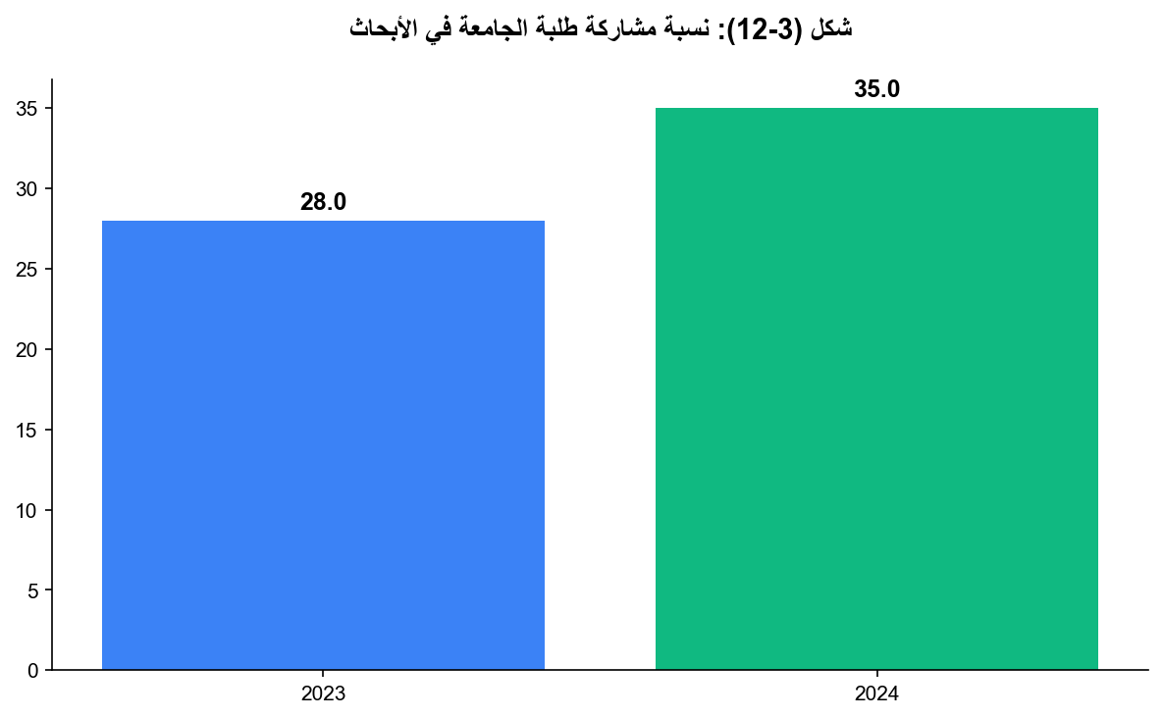
الشكل رقم (3-11): نسبة الأبحاث المشتركة مع باحثين خارجيين من الأردن في الأبحاث ا

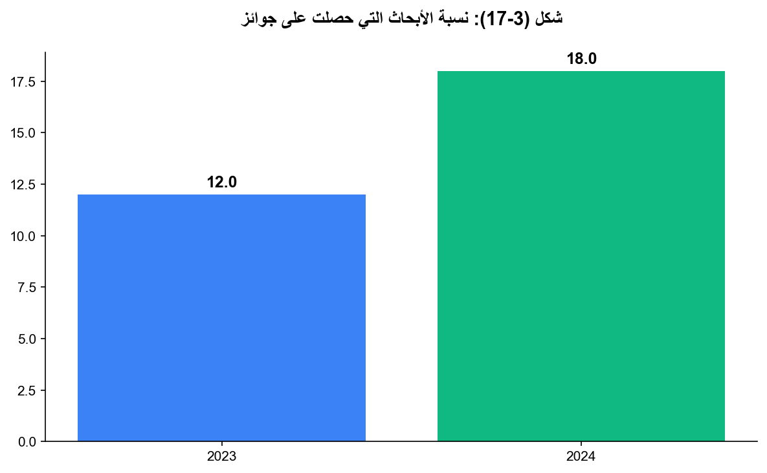
الشكل رقم (3-15): نسبة الباحثين الذين قاموا بتسليم التقارير النهائية (الفني والم

